Дорогие ребята!

Без математики не обойтись ни одному человеку, Она предлагает нам задачи на каждом шагу. Не случайно практические задачи по математике присутствуют в едином государственном экзамене. Человек, заканчивающий школу, должен ориентироваться в окружающем мире, уметь считать, сравнивать, экономить... Да мало ли ещё чего он должен уметь! Одним словом, он должен научиться жить среди людей, найти своё место в жизни, найти свою будущую профессию, стать хозяином в своей семье, правильно решая практические задачи.
Надеюсь, курс "Математика в жизни" поможет вам, ребята, в этом.

Тема 1. Введение (1 ч.)
Цели и задачи курса. Демонстрация его актуальности. Показ широты применения математических расчётов в семье.
Тема 2. Бытовые задачи, связанные с экономикой семьи
(8 ч.)

Урок 1. Доходы и расходы денежных средств. Работа, зарплата.
Ни один человек не может обойтись без признания значения и роли математики в повседневной жизни. Постоянно нам приходится делать какие-то расчёты: заплатить за проезд, за продукты питания, оплатить коммунальные платежи, соразмерить свои доходы и расходы денежных средств, сделать большие покупки, используя банковские кредиты и многое другое.
А это значит, что мы должны уметь выполнять математические действия, сочетать устные и письменные приемы, применять калькулятор, использовать приемы, рационализирующие вычисления; знать сферы применения процентных вычислений в жизни, решать основные задачи на проценты; иметь понятие о простых геометрических фигурах, нахождении их площадей, объёмов, производить прикидку и оценку результатов их вычислений.
Рассмотрим часто решаемые бытовые задачи.
- Как рассчитать семейные затраты за месяц, чтобы хватило полученных средств на все статьи расходов?
- Как организовать домашнее хозяйство, чтобы часть полученных средств можно было копить на отдых, крупные покупки?
- В каком банке можно брать кредит на более выгодных условиях?
- Где и когда дешевле купить билеты на самолёт, поезд при планировании поездки в отпуск?
- Как проверить правильность начисления зарплаты?
- Где выгоднее купить стройматериалы на ремонт?
Чтобы решать эти бытовые задачи, надо вооружиться знаниями математики.
Вся наша деятельность направлена на удовлетворение насущных потребностей человека. Потребности бывают рациональные (разумные), потребности ложные (неразумные), материальные, духовные. Для удовлетворения любых потребностей человека или члена семьи необходимы определённые ресурсы. Это то, чем располагает семья, сколько заработали все её члены, занимаясь разными видами деятельности, и сколько нам надо потратить, чтобы удовлетворить наши семейные потребности.
Итак, семейный доход — это денежные средства, которые семья получает от других лиц или организаций. Источники доходов семьи:

_ труд;
- предпринимательская деятельность;
- владение природными ресурсами;
- владение имуществом;
- свободные средства;
- выплаты государства
Труд является основным источником доходов семьи. Если человек нанимается на работу, то его доходом будет заработная плата. Величина заработной платы зависит от характера работы, способностей работника, его квалификации, образования, профессиональной подготовки, навыков, опыта и др. Предпринимательская деятельность даёт доход, если она правильно организована и даёт прибыль. Если семья имеет свой участок земли (владение природными ресурсами), то она может получить доход от его использования в виде ренты, а также увеличить доход от продажи выращенного урожая. Владение имуществом (дом, квартира, дача, автомобиль) может давать доход, если их сдавать в аренду и получать арендную плату за его использование. Люди не всегда тратят заработанное. Денежные накопления людей называются свободными средствами. На них тоже можно получать доход: положить в банк и получать проценты, дать взаймы и получать за это плату, приобрести в организации или у государства ценные бумаги и получать за это вознаграждение. Кроме того семья может получать выплаты от государства: пенсии, стипендии, пособия на детей, пособия по безработице и инвалидности.
Все семьи стараются увеличить свои доходы. И делают это по-разному: работают в нескольких местах, увеличивая заработную плату; вкладывают деньги в банки под проценты и следят за надёжностью банков; а также рационально расходуют деньги, планируют покупки, экономят на второстепенных расходах и т.п.

Расходы - это затраты денег на семейные нужды.
Денежные расходы семьи принято делить на три основные группы: личное потребление, налоги и обязательные платежи, денежные накопления и сбережения.
Расходы бывают постоянные и переменные. К постоянным расходам относятся расходы на еду, оплату ЖКХ, транспорта, оплату учёбы, пребывания в детском саду, телефонные услуги и др. Без них семья не может обойтись. Уменьшить постоянные расходы трудно. Некоторые семьи всё же экономят: на телефонных переговорах, на пользовании электроэнергией, водой, газом, транспортом (ходят пешком) и даже на питании. К переменным расходам относятся: затраты на различные покупки, посещение кино, театров, концертов, поездки в отпуск и т.д. Переменные доходы полностью зависят от доходов семьи. Каждая семья их обычно планирует, обдумывает и исключает то, без чего можно обойтись.
Переменные расходы включают в себя периодические (циклические и сезонные) и единовременные (непредвиденные) расходы.
Циклические расходы – покупка предметов разного срока пользования (мебель 10-12 лет; верхняя одежда 2-3 сезона; бытовая техника, материалы на ремонт и.т.д).
Сезонные расходы связаны с определёнными сезонными явлениями (заготовка впрок ягод и овощей, закупка семян и удобрений для садового участка и.т.д).
Непредвиденные расходы часто связаны с критическими ситуациями (покупка лекарств, ремонт бытовой техники и т.д).

Запомни! Все люди ограничены в своих расходах имеющимися доходами, поэтому им приходится выбирать из всего многообразия товаров то, что приносит наибольшее удовлетворение или наибольшую пользу.
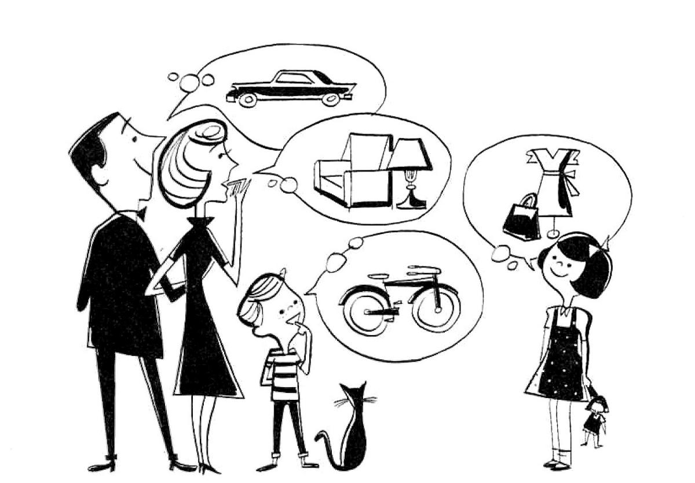

Тест
Вопрос 1. Источниками доходов семьи являются
а) пенсия бабушки
б) квартира семьи, где живут только её члены
в) экономное ведение домашнего хозяйство
г) пособие мамы по уходу за ребёнком

Вопрос 2. Постоянные расходы семьи:
а) покупка носков
б) покупка учебников
в) покупка продуктов питания
г) оплата интернета

Вопрос 3. При увеличении доходов семьи постоянные расходы
а) увеличиваются
б) уменьшаются
в) не изменяются

Вопрос 4. Доход семьи можно увеличить
а) подрабатывая ещё на одной работе
б) выращивая овощи на огороде для себя
в) пользуясь собственной машиной для поездки на огород
г) покупая продукты на оптовом рынке

Задача
1. Семья Стрелковых состоит из 3 человек и живет в двухкомнатной квартире. Она ежемесячно платит за коммунальные услуги 2560 руб. На питание семьи в месяц уходит 16200 руб. Проезд на городском транспорте обходится в 1200 руб. Плата за телефон – 600 руб. На лекарство бабушке понадобилось 556 руб. Покупка товаров личной гигиены и бытовой химии (мыло, зубная паста, порошки) обошлась семье в 210 руб.
Определи: а) постоянные расходы семьи;
б) переменные расходы семьи;
в) общую сумму расходов семьи за месяц.
Сколько денег может скопить семья за месяц, если доход семьи 25000 руб.?

Подумай! Какие расходы постоянные и переменные?

а) покупка продуктов
питания

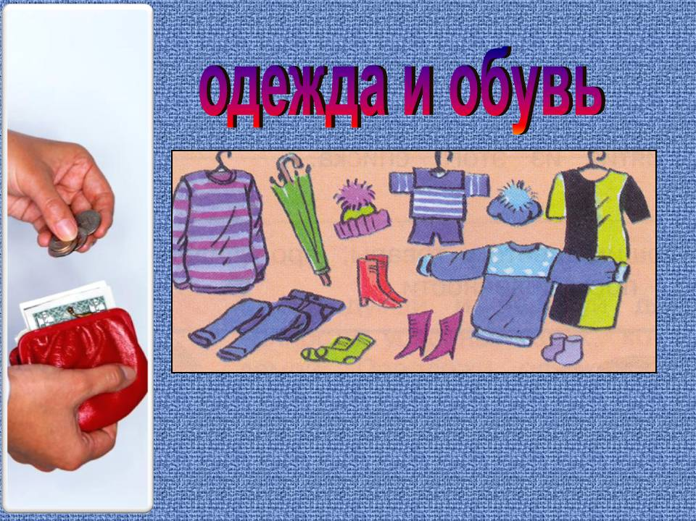

б) покупка одежды и обуви


в) покупка билетов в кино

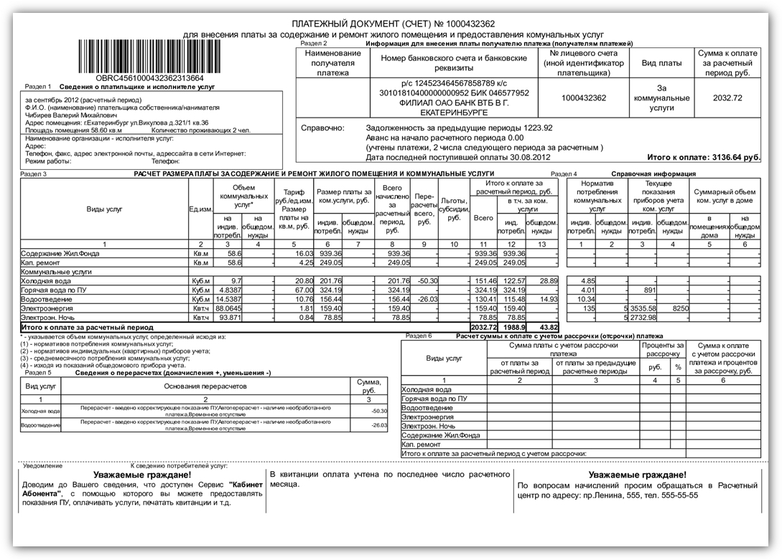
г) оплата услуг ЖКХ

Урок 2. Бюджет семьи. Статьи расходов.

Для того чтобы спланировать возможные доходы и расходы, составляется семейный бюджет.

Семейный бюджет — это планируемая сумма доходов и расходов семьи за определённый период (обычно за месяц).
Давайте представим бюджет семьи как весы. На одной чаше весов находятся доходы семьи, которые ей поступили, а на другой чаше будем ставить гирьки расходов. Потратили на что-то деньги – ставим гирьку на весы. Если обе чаши будут в равновесии, то наши расходы не превышают доходы. В таком случае говорят, что такой бюджет сбалансированный. Нам хватает заработанных денег на жизнь, мы не делаем долги. Если же расходы перетянули чашу, то наш бюджет имеет дефицит.
- Что произошло? Мы потратили больше денег, чем заработали, пришлось занимать в долг.
А вот если перетянет чаша с доходами, тогда наш бюджет будит называться избыточным.
- Что это означает? Значит, мы потратили меньше денег, чем заработали.
Бюджет семьи должен быть строго сбалансирован, это позволит членам семьи рационально использовать ресурсы, удовлетворить большинство потребностей.
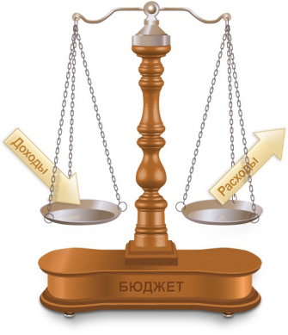

Надо научиться жить так, чтобы
расходы не превышали доходы



Тест
Бюджет семьи — это
а) трата денег
б) доходы семьи
в) сумма доходов и расходов
г) соответствие доходов и расходов

Задачи
1. Семейный бюджет сельского почтальона

Доходы | Расходы
Зарплата 7500 рублей | Продукты питания 5400 рублей
Гонорар за заметку в газете 500 рублей | Новая шапка 1000 рублей
Премия за добросовестный труд 500 рублей | Велосипед 6300 рублей
Итого: 8500 рублей | Итого: 12700 рублей

Денег почтальону не хватило, он попросил взаймы у соседа и получил ответ.
У нас денег не просите:
Не по средствам жить хотите.
Вы не тратьте на обед -
Будет вам велосипед!
Почтальон не согласился с данным ему советом и решил копить деньги на велосипед.
Сколько месяцев будет он копить деньги для покупки велосипеда, если не будет больше заметок в газете и премий?

2. В апреле папина зарплата составила 30000 рублей, а мамина – 20000 рублей. Кроме того папе выдали премию за хорошую работу – 5000 рублей. Дедушка получил пенсию 15000 рублей, а бабушка – 10000 рублей. В семье трое детей-школьников. На них выплачивают пособия в размере 1500 рублей на одного ребенка. Бабушка выиграла в лотерее 500 рублей. На питание семьи ушло 25000 рублей. На оплату коммунальных услуг и услуг связи – 10000 рублей. На мелкий ремонт мебели и покупку хозяйственных товаров - 5000 рублей. На содержание автомобиля и транспортные услуги – 5000 рублей. Оплата за секции и кружки составила 6000 рублей. Обувь и одежду в апреле не приобретали. На услуги парикмахерской и химчистки ушло 3000 рублей. На лекарства потрачено 2000 рублей. На досуг – 9000 рублей.
Составьте бюджет семьи за апрель. Определите вид бюджета и сделайте вывод.

Урок 3. Практическая работа.
Творческое задание. Пройдет немного времени, и Вы создадите семью. Встанет вопрос об экономном ведении хозяйства. И здесь пригодится ваш друг «Компьютер». С помощью программы NeoOffice (работа с таблицами), придумав свои доходы и расходы, создайте «Семейный бюджет» на месяц. При изменении дохода и расхода Вы всегда будете знать точную сумму накопления.
Семейный бюджет
Доходы |  | Расходы |  | Накопления
Виды доходов | Сумма | Виды расходов | Сумма
Основная работа |  | Квартплата
 |  | Телефон
 |  | Электроэнергия
 |  | Питание
 |  | Проезд в транспорте
Итого: |  | Итого: |  | Итог

Подумай!
- Что такое: жить по средствам?
- Что значит: копейка рубль бережёт?

Урок 4. Закрепление изученного материала
Нажить много денег – храбрость;
сохранить их – мудрость,
а умело расходовать – искусство.
Бертольд Авербах (немецкий писатель)

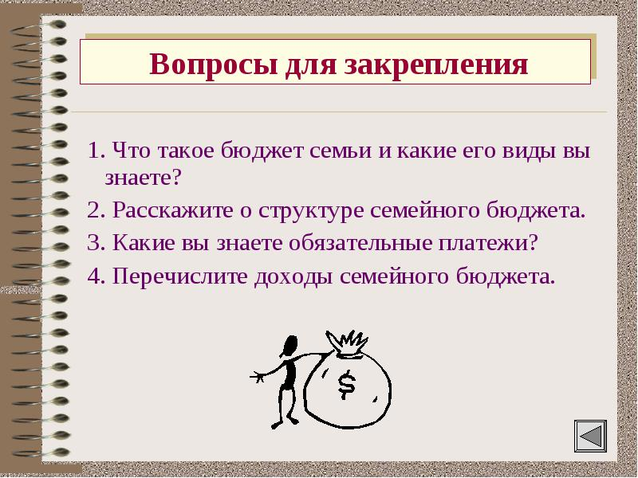

Задание:

БЮДЖЕТ СЕМЬИ ИВАНОВЫХ ЗА ЯНВАРЬ

ОПРЕДЕЛИТЕ:
1) ВИД БЮДЖЕТА СЕМЬИ ИВАНОВЫХ;
2) КАКИЕ ДОХОДЫ И РАСХОДЫ ЯВЛЯЮТСЯ
ПОСТОЯННЫМИ, А КАКИЕ - НЕПОСТОЯННЫМИ?
3) СМОГУТ ЛИ ОНИ ОТЛОЖИТЬ ДЕНЬГИ НА ЛЕТНИЙ ОТДЫХ?

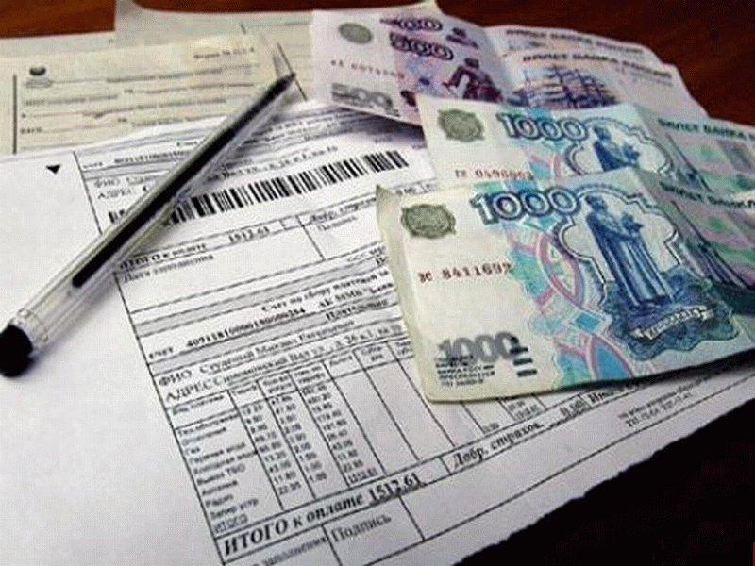
Урок 5. Оплата ЖКХ и счётчики учёта.
Тарифы.

Как известно, оплата услуг ЖКХ относится к постоянным расходам семьи, поэтому необходимо ежемесячно оставлять на это деньги. Оплачивать услуги ЖКХ надо согласно квитанции. Квитанция — это платёжный документ. На квитанции можно увидеть: ФИО квартиросъёмщика, адрес, номер лицевого счёта, месяц оплаты, срок оплаты (дату). Кроме того, в квитанции перечислен перечень услуг. Например: содержание и ремонт жилья, капитальный ремонт, отопление, горячая вода, холодная вода. Против каждого наименования услуги выставлен объём этой услуги. Если в квартире не установлены счётчики объёма услуги (например: счётчик газа, горячей воды, холодной воды), то выставляются средние объёмы потребления согласно принятым нормативам потребления на 1 человека. Если установлены счётчики, то расчёты проводятся согласно их показаниям. В каждом из этих случаев используется тариф, то есть размер платы в рублях за единицу объёма потребляемого (газа, воды, электроэнергии). Зная тариф, можно рассчитать стоимость воды, газа, электроэнергии за месяц на человека или семью. При сложении этих стоимостей получается размер оплаты за услуги ЖКХ и электроэнергию.

Помни:
оплачивать услуги ЖКХ надо до 10 числа каждого месяца.

Задачи:
1. Тане нужно оплатить квитанцию за электроэнергию на сумму 845 руб 35 коп. Платежный терминал принимает купюры достоинством в 10, 50, 100, 500 и 1000 руб и берет комиссию 1% от внесенной суммы. Какую сумму (в рублях) следует внести, чтобы оплатить квитанцию?
2. Установка двух счётчиков воды (холодной и горячей) составляет 3600 рублей.
До установки счётчиков Александр платил за воду (холодную и горячую) ежемесячно 2100 рублей.
После установки счётчиков оказалось, что в среднем за месяц он расходует воду на 700 рублей при тех же тарифах на воду.
За какое наименьшее количество месяцев при тех же тарифах на воду установка счётчиков окупится?

3. В среднем гражданин Петров в дневное время расходует 125 кВт.ч электроэнергии в месяц, а в ночное время 155 кВт.ч. Раньше у Петрова стоял однотарифный счётчик, и всю энергию он оплачивал по тарифу 2,5 руб. за кВт.ч. Год назад Петров установил двухтарифный счётчик, при этом дневной расход электроэнергии оплачивается по тарифу 2,5 руб за кВт.ч, а ночной расход оплачивается по тарифу 1,25 руб. за кВт.ч В течение 12 месяцев режим потребления электроэнергии не менялся. На сколько больше заплатил бы Петров за этот период, если бы не поменял счётчик?

4. Установка двух счётчиков воды (горячей и холодной) стоит 3200 рублей. До установки счётчиков на воду платили 1200 рублей ежемесячно. После установки счётчиков ежемесячная оплата воды стала составлять 700 рублей. Через какое наименьшее количество месяцев экономия по оплате воды превысит затраты на установку счётчиков, если тарифы на воду не изменятся?

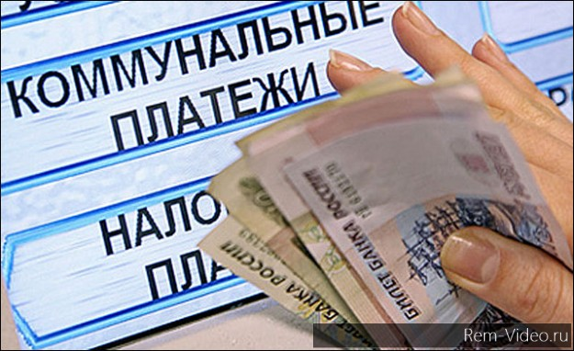
Урок 6. Пени. Штрафы.


Как правило, коммунальные платежи оплачиваются по жилищному Кодексу. По официальным данным, в России в настоящее время собственники жилья ежегодно недоплачивают жилищно-коммунальных услуги в сумме до 126 млрд. руб. Неплательщиками становятся не только те, у кого не хватает средств, но и собственники, несогласные с тарифами управляющих компаний. В современных жилых комплексах стоимость уборки, охранного комплекса, эксплуатации инженерной системы может составлять значительную сумму. В конечном итоге государство недополучает в свою казну огромные деньги.
На данный момент времени при просрочке платежей ЖКХ взимаются пени.
Размер пени составляет 1/300 суммы платежа за каждый день просрочки.
Депутаты Госдумы разработали новый закон, который нацелен на "улучшение платежной дисциплины". Новый законопроект предлагает удвоение штрафов за несвоевременную оплату коммунальных услуг. По мнению депутатов, это обеспечит "повышение ответственности " собственников жилья. Новый проект (от октября 2014 года) предлагает начислять пени в размере 1/170 ставки.

Задачи
- В настоящее время при просрочке платежа за ЖКУ, начиная с 11 числа месяца, взымается пени 1/300 суммы оплаты за каждый просроченный день. Новый проект государственной Думы предполагает начислять пени в размере 1/170. Во сколько раз при этом повысится величина ежедневной пени?
- В отношении управляющих компаний предусмотрены меры по контролю и ответственности. При неправильном расчете платежей собственник имеет возможность потребовать выплату 15% суммы, перечисленной в качестве оплаты, а при некачественном выполнении коммунальных услуг - 30% от выплаченной суммы. Сколько денег может получить собственник жилья в каждом из этих случаев, если его оплата за ЖКУ составляет 6426 рублей 64 копейки?
- 1 киловатт-час электроэнергии стоит1 рубль 80 копеек 1 ноября счётчик электроэнергии показывал 12625 киловатт-часов, а 1 декабря 12802 киловатт-часа. Сколько рублей надо заплатить хозяину квартиры за электроэнергию за ноябрь? Сколько денег надо заплатить хозяину, если он просрочит платёж на три дня, если взымается пени 1/300 суммы оплаты за каждый просроченный день?
- Сколько будет стоить оплата ЖКУ, после установки счётчиков учёта холодной и горячей воды?
Виды услуг | Начислялось до установки счётчиков в руб. | % экономии после установки счётчиков | Сумма к оплате | Экономия в рублях
Холодная вода | 142,6 | 44,00%
Горячая вода | 554,21 | 25,00%
Итого: | 696,81 | --

Урок 7. Ориентирование в тарифах телефонной связи и интернета.




Началось всё в 1991 году, когда в Петербурге был совершен первый звонок с сотового телефона в России, который положил начало развитию новой отрасти. Прошло немногим больше 20 лет. Сегодня на каждого жителя России в среднем приходится по полторы сим-карты. Никто и не ждал, что сотовая связь в России станет настолько популярной.
Ещё более быстрыми темпами вошёл в нашу жизнь интернет. Современная история интернета в нашей стране началась в апреле 1994 года, когда был зарегистрирован первый русский домен: .ru.
Но массовое распространение всемирной сети мы ощутили в начале 2000 года, когда стало возможным подключение к интернету через модемы, использующие для передачи данных телефонную сеть.
На сегодняшний день при низкой стоимости услуг каждый пользователь может получить доступ к информационным службам всех стран мира. Также интернет на сегодняшний день предоставляет возможности глобальной связи по всему миру.

В связи с этим каждому гражданину России необходимо ориентироваться в рынке услуг интернета и сотовой связи.

Задачи
1. Интернет-провайдер (компания, оказывающая услуги по подключению к сети интернет) предлагает три тарифных плана.
Тарифный план | Абонентская плата | Плата за 1 Мb трафика
1. План "0" | Нет | 2,5 руб. за 1 Mb
2. План "500" | 850 руб. за 500 Мb трафика в месяц | 2 руб. за 1 Mb сверх 500 Mb
3. План "800" | 1100 руб. за 800 Mb трафика в месяц | 1,5 руб. за 1 Mb сверх 800 Mb
Пользователь планирует, что его трафик составит 700 Mb и, исходя из этого, выбирает наиболее дешевый тарифный план. Сколько рублей заплатит пользователь за месяц, если его трафик действительно будет равен 700 Mb?

2. Своему постоянному клиенту Фёдору компания сотовой связи решила предоставить на выбор одну из скидок. Либо скидку 15% на звонки абонентам других сотовых компаний в своем регионе, либо скидку 25% на звонки в другие регионы, либо 20% на услуги мобильного интернета. Федя посмотрел распечатку своих звонков и выяснил, что за месяц он потратил 600 рублей на звонки абонентам других компаний в своем регионе, 500 рублей на звонки в другие регионы и 300 рублей на мобильный интернет. Фёдор выбрал наиболее выгодную для себя скидку, предполагая, что в следующем месяце затраты будут такими же.
- По тарифному плану «Просто как день» компания сотовой связи каждый вечер снимает со счётв абонента 23 рубля. Если на счету осталось менее 23 рублей, то на следующее утро номер блокируют до пополнения счёта. Сегоня утром у Лизы на счету было 300 рублей. Сколько дней (включая сегодняшний) она сможет пользоваться телефоном, не пополняя счёт?
- Маша отправила SMS сообщения с поздравлением своим 16 друзьям. Стоимость одного сообщения 1 рубль 30 копеек. Перед отправкой сообщений у Маши на счёте оставалось 30 рублей. Сколько рублей останется на счёте у Маши после отправки всех сообщений?
- Вера отправила новогоднее пздравление по SMS своим 26 друзьям. Стоимость одного SMS сообщения стоит 1 рубль 20 копеек. Перед отправкой сообщений у Веры на счёте было 46 рублей. Сколько рублей останется у неё после отправки всех сообщений?

Урок 8. Самостоятельная работа Проект.

Тема 3. Задачи, связанные с покупками (8 ч)
Проценты в современной жизни. Распродажа. Скидки. Наценки. Анализ цен. Количество. Стоимость. Ориентация в торговых центрах и магазинах. Покупка продуктов и лекарств.

Урок 1. Проценты в современной жизни. Распродажа. Скидки. Наценки.
Понимание процентов и умение производить процентные расчёты необходимы для каждого человека. Прикладное значение этой темы очень велико и затрагивает финансовую, экономическую, демографическую и другие сферы нашей жизни. Изучение процента продиктовано самой жизнью. Умение выполнять процентные вычисления и расчеты необходимо каждому человеку, так как с процентами мы сталкиваемся в повседневной жизни постоянно. Современная жизнь много преподносит математических головоломок, задач на проценты - это и банковские операции, и расчет платежей по кредитам, и уплата штрафов, и расчет тарифов ЖКХ, расчет стоимости товара при распродаже.
Слово «процент» происходит от латинских pro centum – «со ста», «на сто» - и вошло в математику из купеческого и финансового обихода.
1% - это 1/100 часть числа. Чтобы найти 1%, надо число разделить на 100. А чтобы найти 5% числа, надо число разделить на 100 и полученный результат умножить на 5. Можно поступить и по-другому: превратить % в дробь и умножить число на эту дробь, так как чтобы найти дробь от числа, надо число умножить на эту дробь.
Решим задачи на изменение цены:

Начальная цена в руб. | Изменение цены в % | Окончательная цена в руб.
2000 | Уценка на 40% | 1200
2000 | Скидка на 5% | 1900
2000 | Повышение на 2 % | 2040

I.
- 40% = 0,4
- 2000*0,4 = 800 (руб)
- 2000 - 800 =1200 (руб)
Ответ: 1200 рублей

II.
- 5% = 0,05
- 2000*0,05 = 100 (руб)
- 2000-100 = 1900 (руб)
Ответ: 1900 рублей
III.
1) 2% = 0,02
2) 2000*0,02 = 40 (руб)
3) 2000+40 = 2040 (руб)
Ответ: 2040 рублей

Задачи:
- Выразить дробь 19/20 в %
- Найти 0,5% от 40
- На сколько % уменьшилась цена товара, если товар стоил 20 рублей, а стал стоить 15 рублей?
- Найти, сколько % число 4 от числа 5.

Урок 2 - 4. Анализ цен
Брать ссуду в банке или купить в кредит? Может быть выгоднее накопить денег самому для покупки дорогой вещи? Чтобы ответить на эти вопросы, требуется уметь решать задачи на проценты.
С процентами связаны три отсновных действия:
- нахождение процентов данного числа;
(Чтобы найти y% от числа b, надо b*0^01y)
- нахождение числа по его процентам;
(Если известно, что y% числа x равно b, то x = b:0,01y)
- нахождение процентного отношения чисел.
(Чтобы найти процентное отношение чисел, надо отношение этих чисел умножить на 100%).
Тесты: (верно-неверно)
1. 15% от 20 рублей составляет 3 рубля.
2. 40% от числа 200 составляет 80.
3. 5% от числа 2000 составляет 80.
4. 40 рублей — это 2% от 2000 рублей.
5. 50 рублей — это 20% от 250 рублей.
6. Чтобы найти 25% от числа 100, надо 100: 4.
7. Чтобы найти 30% от числа 90, надо 90: 3

Задачи:
1. Железнодорожный билет для взрослого стоит 720 рублей. Стоимость билета для школьника составляет 50% от стоимости билета взрослого. Группа состоит из 16 школьников и 3 взрослых. Сколько рублей стоят билеты на всю группу?
2. Пара носков стоит 25 рублей. Какое наибольшее число пар носков можно купить на 200 рублей во время распродажи, когда скидка составляет 40%?
3. Футболка стоит 160 рублей. Какое наибольшее число футболок можно купить на 600 рублей во время распродажи, когда скидка составляет 20%?
4. башка стоила 440 рублей. После снижения цены она стала стоить 396 рублей. На сколько процентов была снижена цена на рубашку?
5. Брюки стоили 850 рублей. После снижения цены они стали стоить 680 рублей. На сколько процентов была снижена цена на брюки?
6. Тетрадь стоит 30 рулей. Какое наибольшее число тетрадей можно купить на 150 рублей после снижения цены на 30%?
7. Цена на люстру была повышена на 15% и составила 2300 рублей. Сколько стоила эта люстра до повышения цены?
8. В магазине вся мебель продаётся в разобранном виде.Покупатель может заказать сборку мебели на дому, стоимость которой составляет 20% от стоимости мебели. Шкаф стоит 3200 рублей. Во сколько обойдётся покупка шкафа вместе со сборкой?
9. Магазин «Росмебель» предлагает скидки в 10% на свой товар. Спальня «Барокко» стоит 20300 рублей. Сколько должен заплатить покупатель, учитывая скидку в 10%,?
10. Магазин « Ремстрой» объявил скидку на всеь свой товар на 25%. Сколько будет стоить 1 кв. М линолеума с учётом скидки?

Урок 5. Цена. Количество. Стоимость.
Стоимость = цена*количество.
Задачи:
- Стоимость проехдного билета составляет 755 рублей, а стоимость билета на 1 поездку — 19 рублей.Аня купила проездной билет и сделала за месяц 40 поездок. На сколько рублей больше она потратила, если бы покупала билеты на 1 поездку?
- Шоколадка стоит 45 рублей. В воскресенье в супермаркете действует акция: заплатив за три шоколадки, покупатель получает четвёртую шоколадку бесплатно. Сколько шоколадок можно купить на 330 рублей в воскресенье?
- На бензоколонке один литр бензина стоит 29 рублей 50 копеек. Водитель залил в бак 30 литров бензина и взял бутылку воды за 35 рублей. Сколько рублей он получил сдачи с 1000 рублей?
- На бензоколонке 1 литр бензина стоит 31 рубль. Вдитель залил 25 литров бензина и купил бутылку воды за 48 рублей. Сколько рублей он получит сдачи с 1000 рублей?

Урок 6. Ориентация в торговых центрах и магазинах
Выполнить проект: «Учимся экономить».
В таблице указаны средние цены на ряд основных продуктов питания в трех магазинах города
Наименование продукта | Средняя цена в т/ц  «Лента» | Средняя цена в т/ц  «Пятёрочка» | Средняя цена в т/ц  «Перекрёсток»
Пшеничный хлеб | 11 | 14 | 12
Молоко | 26 | 23 | 25
Картофель | 17 | 11 | 14
Сыр | 240 | 215 | 260
Мясо (говядина) | 285 | 235 | 260
Растительное масло | 52 | 60 | 65

В каком из этих магазинов окажется самым дешевым следующий набор продуктов:
2 батона пшеничного хлеба;
2 л молока;
1 кг сыра ?

Уроки 7 — 8. Задачи, связанные с покупками.

1. Для приготовлен клубничного варенья на 1 кг клубники надо взять 800 г
сахара. Сколько килограммовых упаковок сахара надо купить, чтобы сварить
варенье из 6 кг клубники?
2. Больному прописали лекарство, которое надо пить по 0,5 г 3 раза в день
в течение 14 дней. В одной упаковке 20 таблеток лекарства по 0,5 г. Какого
наименьшего количества упаковок хватит на курс лечения?
3. Больному прописали лекарство, которое надо пить по 0,25 г 4 раза в день
в течение 7 дней. В одной упаковке 10 таблеток лекарства по 0,25 г. Какого
наименьшего количества упаковок хватит на весь курс лечения?
- Кружка стоит 180 рублей. Какое наибольшее число кружек можно купить
на 1000 рублей?
- Тетрадь стоит 40 руб. Сколько тетрадей можно купить на 500 рублей?
- Для ремонта квартиры надо 45 рулонов обоев. Сколько пачек клея
надо купить, если 1 пачка рассчитана на 8 рулонов?
- Стоимость полугодовой подписки на журнал 810 рублей, а
стоимость одного журнала 39 рублей. За полгода Аня купила 25 номеров
журнала. На сколько рублей меньше она бы потратила, если бы подписалась
на журнал?
- Стоимость проездного билета на месяц составляет 720 рублей,
а стоимость билета на одну поездку — 20 рублей. Аня купила проезной,
и сделала за месяц47 поездок. На сколько рублей больше она бы потратила,
если бы не покупала проездной билет?

